**МИНИСТЕРСТВО НАУКИ И ВЫСШЕГО ОБРАЗОВАНИЯ РФ**

**Федеральное государственное бюджетное образовательное учреждение высшего образования**

**«Московский Авиационный Институт»**

**(Национальный Исследовательский Университет)**

**Институт: №8 «Информационные технологии   
и прикладная математика»   
Кафедра: 806 «Вычислительная математика   
и программирование»**

Лабораторная работа № 8  
по курсу «Численные методы»

Группа: М8О-407Б-21

Студент: И. А. Лютоев

Преподаватель: Ю.В. Сластушенский

Оценка:

Дата: 26.12.2024

Москва, 2024

**ОГЛАВЛЕНИЕ**

**1** **Тема** 3

**2** **Задание** 3

**3** **Теория** 4

**4** **Листинг кода** 16

**5** **Выводы** 20

**6** **Список используемой литературы** 21

# **Тема**

Метод конечных разностей решения многомерных задач математической физики. Методы расщепления.

# **Задание**

Используя схемы переменных направлений и дробных шагов, решить двумерную начально-краевую задачу для дифференциального уравнения параболического типа. В различные моменты времени вычислить погрешность численного решения путем сравнения результатов с приведенным в задании аналитическим решением Исследовать зависимость погрешности от сеточных параметров

Вариант 12:

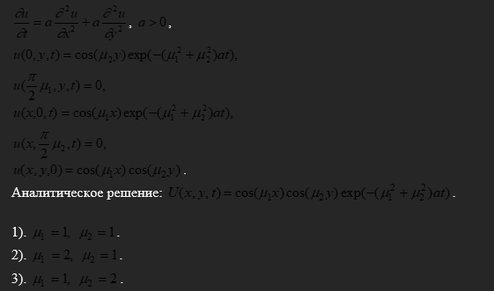

# **Теория**

Постановка задач для двумерных уравнений параболического типа

Метод переменных направлений

Метод дробных шагов

Обобщение

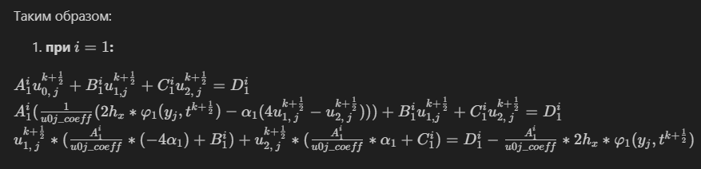

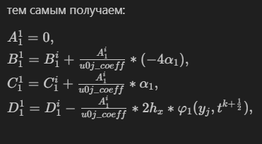

# **Листинг кода**

Так как код слишком большой для того, чтобы вставлять его в отчёт, я разместил его на стороннем сервисе и просто прикреплю ссылку на работу в .ipynb формате:

<https://github.com/WhatTheMUCK/Numerical-Methods/tree/main/lab%208>

Сравнение аналитического решения и приближённых:

При сеточных параметрах:

= 70 # Количество разбиений по x

= 70 # Количество разбиений по y

K = 70 # Количество разбиений по t

Трёхмерные графики представляют отображение каждого из решений при заданном моменте времени t, синяя поверхность – аналитическое решение, красное – метод переменных направлений, жёлтая – метод дробных шагов. Не аналитические решения имеют 50% прозрачности, чтобы нагляднее показать, что они практически идентичны.

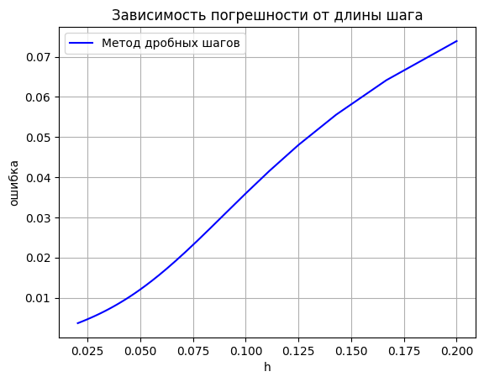

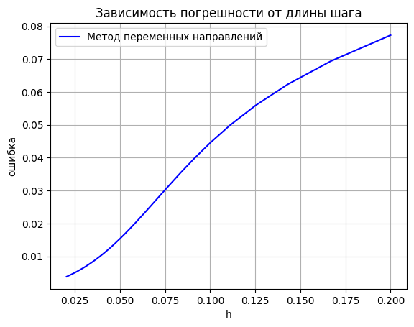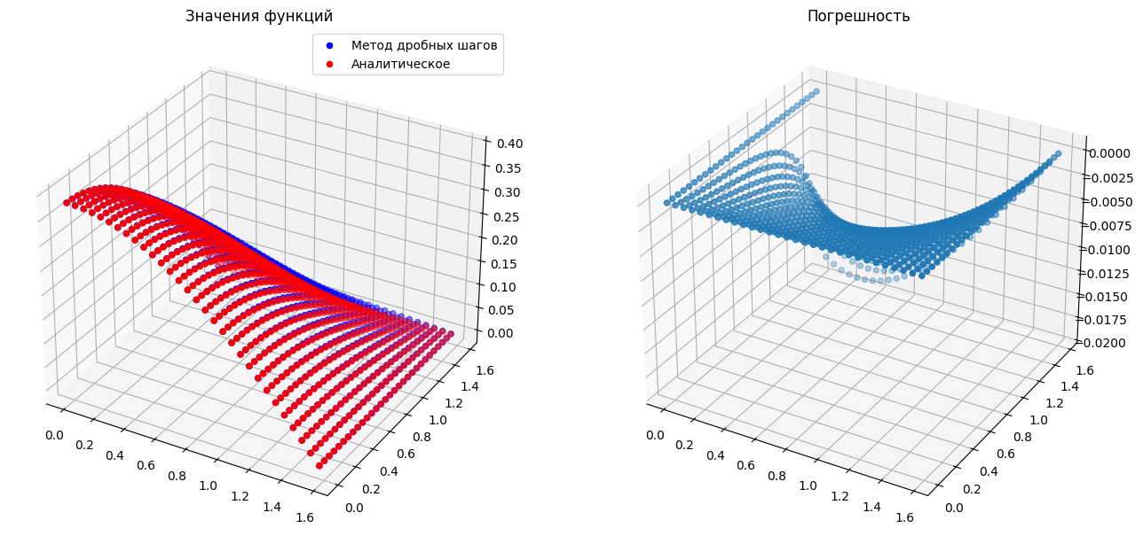

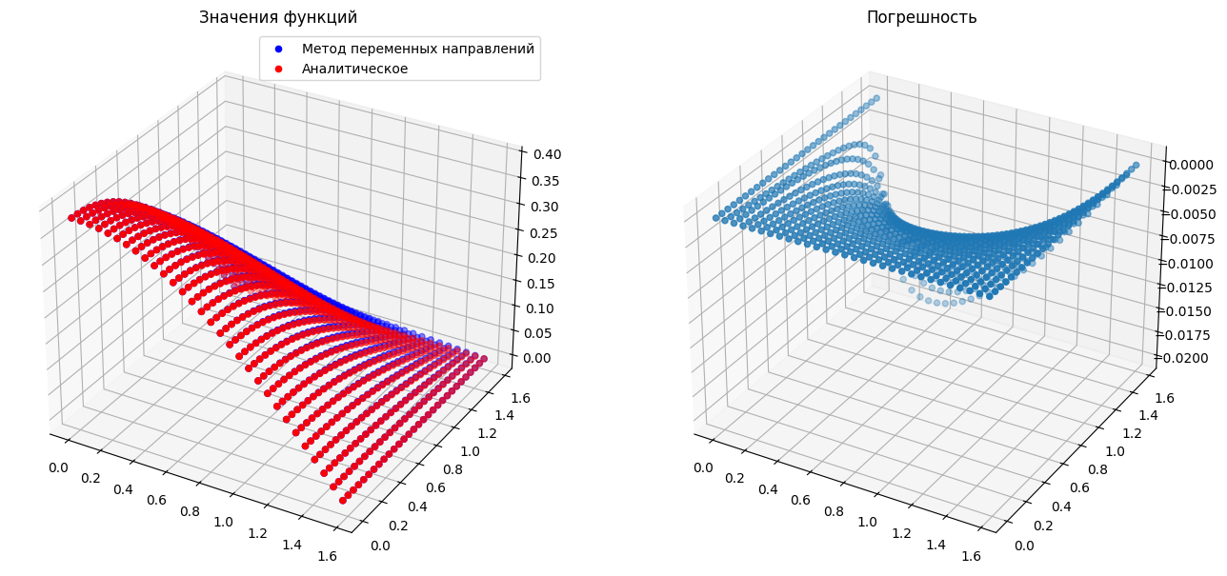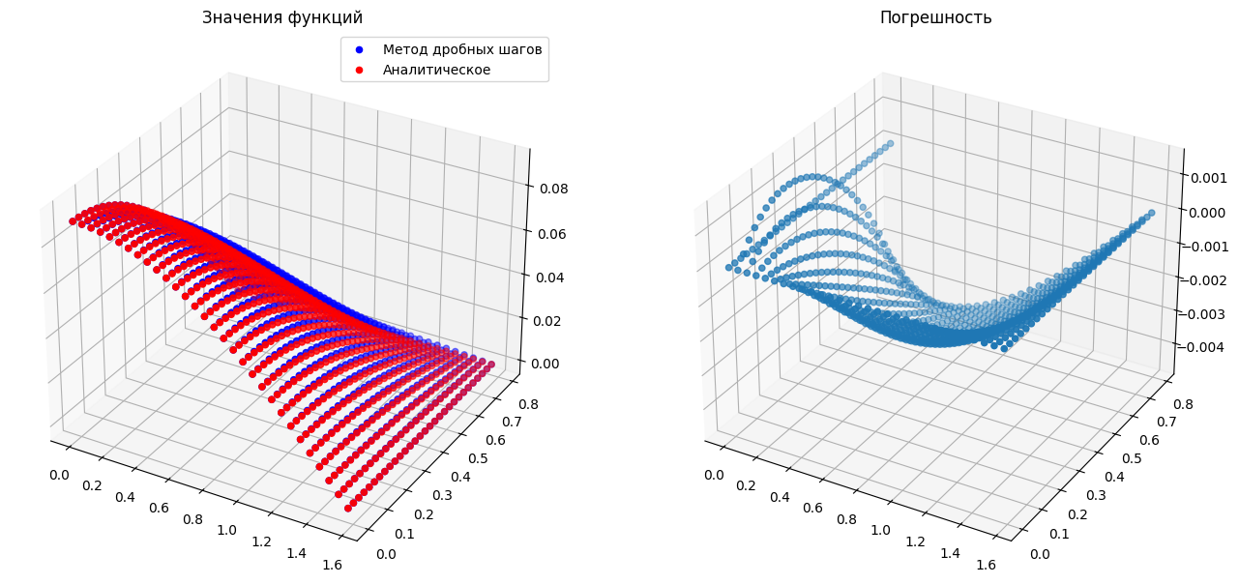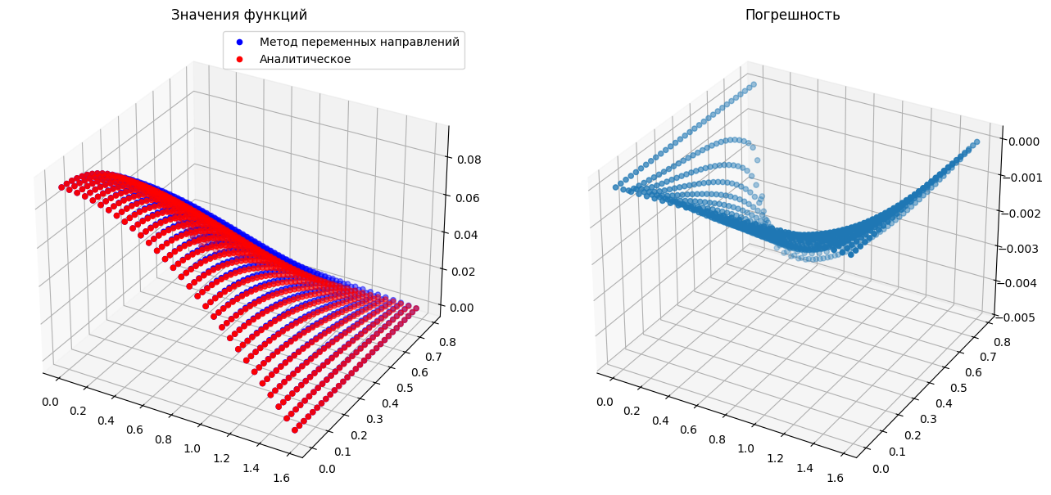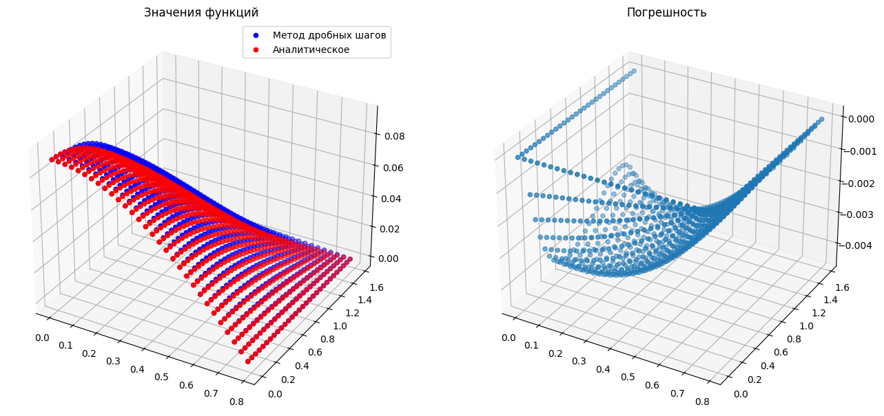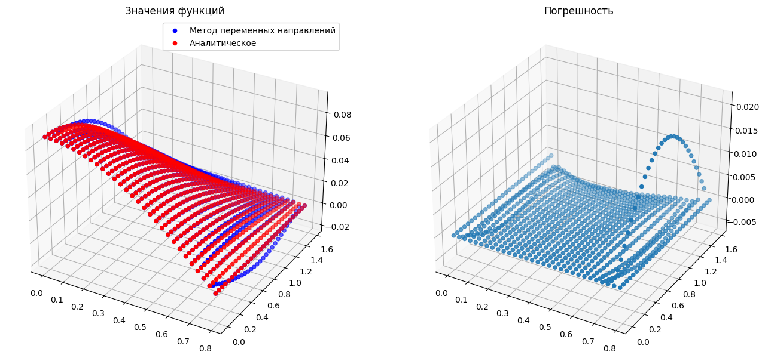

# **Выводы**

Как мы можем увидеть, конечно-разностные схемы для решения многомерных задач математической физики, а если точнее, методы расщепления имеют высокую точность и, при достаточной мелкости , способны достигать настолько маленькую погрешность, что ей можно будет пренебречь при решении реальных задач математической физики.

# **Список используемой литературы**

1. Раздел 5. Численные методы решения дифференциальных уравнений с частными производными // Методические материалы. – URL: <https://mainfo.ru/mietodichieskiie-matierialy/> (дата обращения: 27.11.2024).